http://www.meilleursagents.com/prix-immobilier/toulouse-31000/rue-cuvier-1123975438/16/#ventes

La station la plus proche du 16 rue Cuvier est à 835 mètres, il s'agit de la station "Mermoz".

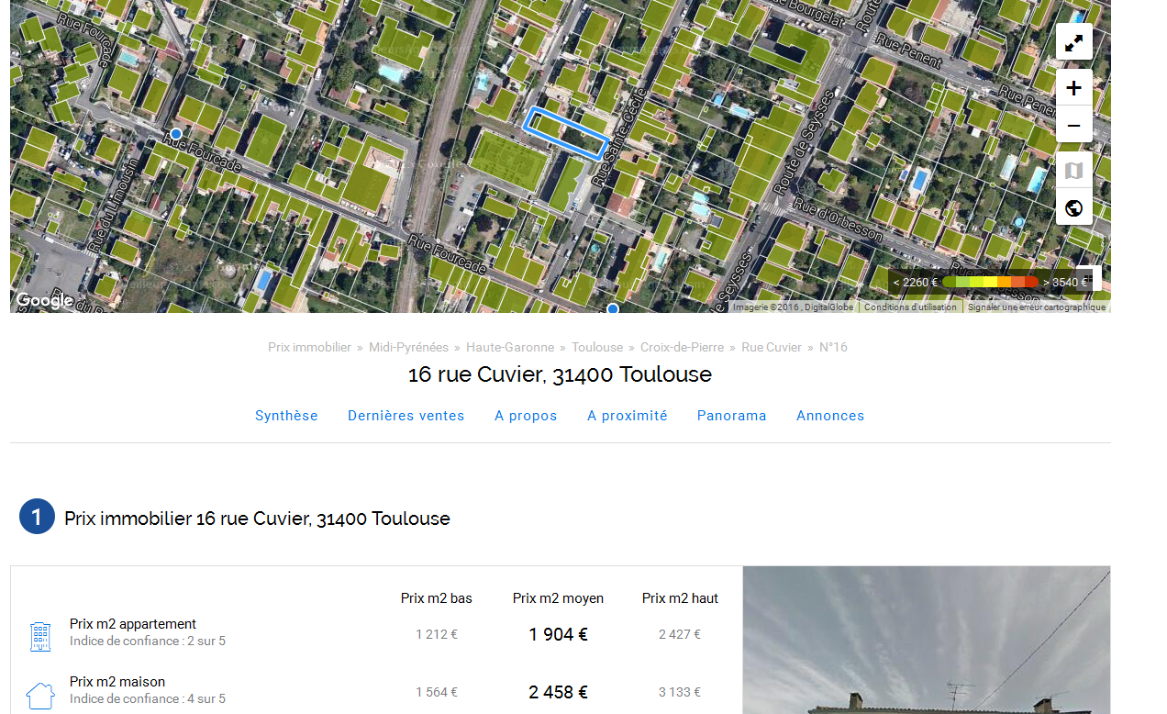

Le prix moyen du m2 pour les appartements Rue Cuvier à Toulouse est de 1 933 € et peut varier entre 1 228 € et 2 462 € en fonction des adresses.

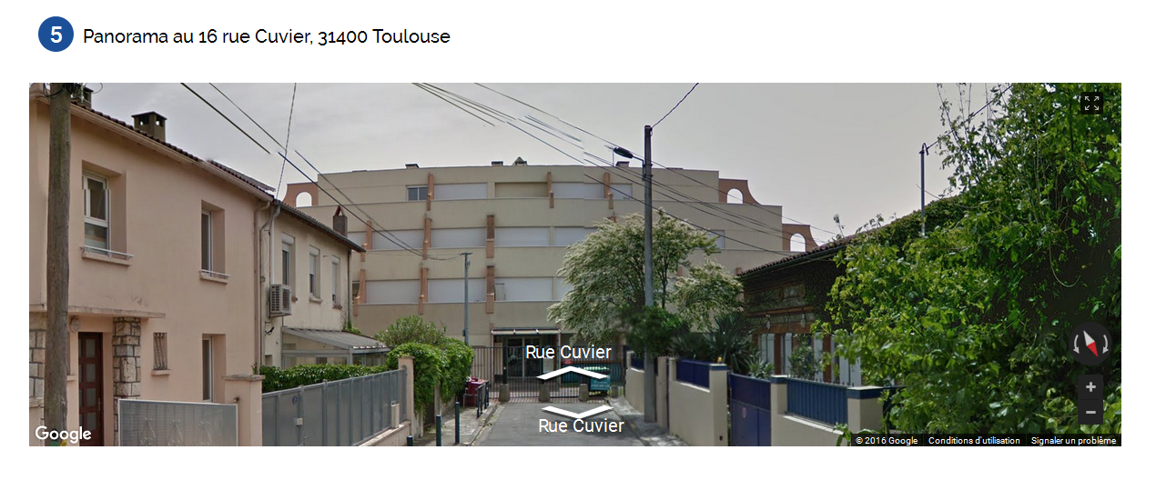
http://www.netvendeur.com/prix-immobilier/rue-cuvier-31100/
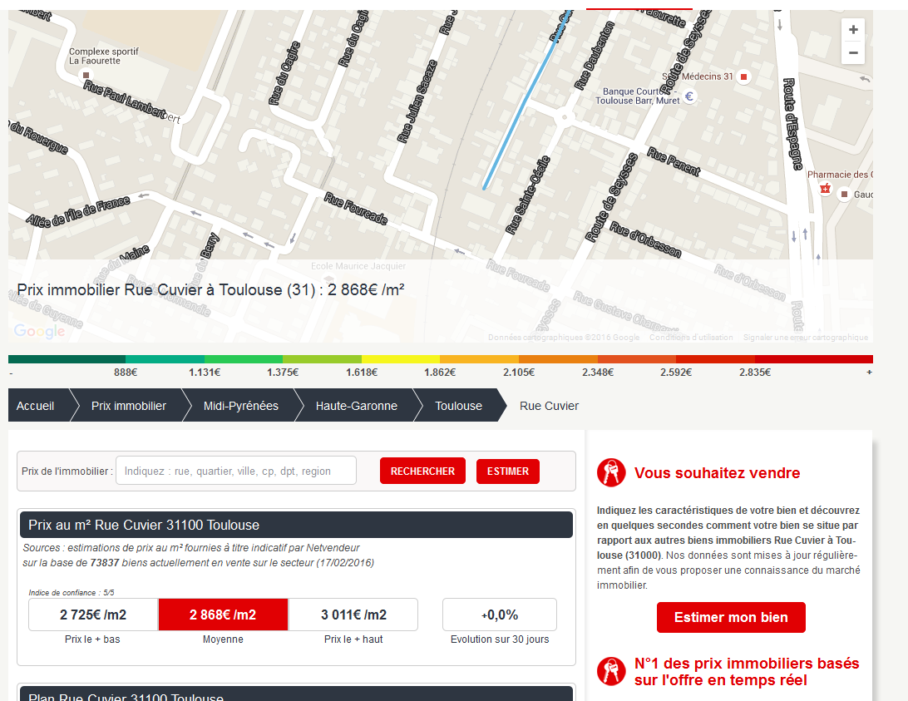

https://somhome.com/annonce/location-appartement-toulouse-1piece-32m2-non-meuble-immo_MjcyNTg=

